**Bảng1: Kết quả địa chỉ Ipv4**

|  |  |  |  |  |
| --- | --- | --- | --- | --- |
| **Tên máy** | **IP address** | **Subnet mask** | **Gateway** | **DNS server** |
| DESKTOP-C0GM0DI | 10.3.2.226 | 255.255.248.0 | 10.3.0.1 | 8.8.8.8 |

**Bảng2: Trình bày tính năng Gateway, DNS server và DHCP.**

|  |  |
| --- | --- |
|  | **Chức năng** |
| **Getway** | * Kết nối và truyền dữ liệu giữa các mạng khác nhau. * Nó có nhiệm vụ chuyển tiếp dữ liệu giữa các mạng có giao thức truyền thông khác nhau. * Trong mạng máy tính, gateway thường là điểm ra/vào của mạng cục bộ (LAN) để truy cập Internet. * Ngoài ra, gateway còn có thể thực hiện dịch địa chỉ mạng (NAT) và điều khiển luồng dữ liệu, giúp bảo mật và quản lý kết nối mạng. * Ví dụ: Kết nối mạng nội bộ LAN và mạng Internet. |
| **DNS server** | * Chuyển đổi tên miền thành địa chỉ IP để máy tính có thể giao tiếp với nhau. * Nhờ DNS, người dùng có thể truy cập trang web bằng tên dễ nhớ thay vì phải nhớ dãy số IP. * DNS server còn giúp phân giải tên miền ngược (từ IP về tên miền) và tối ưu quá trình định tuyến dữ liệu trên Internet. * Ví dụ: Chuyển www.google.com thành địa chỉ IP tương ứng 142.250.190.78. |
| **DHCP** | * **Cấp phát địa chỉ IP tự động**   + DHCP tự động gán địa chỉ IP cho các thiết bị khi chúng kết nối vào mạng.  + Giúp tránh trùng lặp IP và giảm sai sót khi cấu hình thủ công.   * **Quản lý và tái sử dụng địa chỉ IP**   + DHCP có vùng địa chỉ IP (IP pool), dùng để phân phối cho các thiết bị.  + Khi một thiết bị ngắt kết nối, IP đó sẽ được thu hồi và cấp phát lại cho thiết bị khác — giúp sử dụng hiệu quả tài nguyên mạng.   * **Cung cấp thông tin cấu hình mạng khác**   + Subnet Mask: xác định phần mạng và phần host.  + Default Gateway: địa chỉ cổng ra Internet.  + DNS Server: giúp phân giải tên miền.  + Lease Time: thời gian thuê địa chỉ IP.   * **Hỗ trợ quản trị mạng**   + Quản trị viên có thể dễ dàng giám sát, quản lý, thay đổi cấu hình mạng thông qua máy chủ DHCP.  + Giúp triển khai mạng nhanh, tiết kiệm thời gian, đặc biệt trong các hệ thống lớn (trường học, doanh nghiệp, cơ quan). |

**Bảng 3: Trình bày các loại địa chỉ IPv6**

|  |  |
| --- | --- |
| **Nội dung** | **Mô tả** |
| **Các loại địa chỉ IPv6** | - **Unicast**: Địa chỉ dành cho một thiết bị duy nhất trong mạng.  - **Multicast**: Gửi gói tin đến một nhóm thiết bị (tất cả thành viên trong nhóm nhận cùng dữ liệu).   - **Anycast**: Gửi gói tin đến thiết bị gần nhất trong nhóm có cùng địa chỉ. |
| **Các cách biểu diễn địa chỉ IPv6** | - **Đầy đủ**: Viết đủ 8 nhóm, mỗi nhóm 4 ký tự hexa, ví dụ: 2001:0db8:0000:0000:0000:ff00:0042:8329.  - **Rút gọn**: Bỏ số 0 đứng đầu mỗi nhóm, ví dụ: 2001:db8:0:0:0:ff00:42:8329.  - **Rút gọn kép (::)**: Dùng :: để thay thế cho một hoặc nhiều nhóm toàn số 0, ví dụ: 2001:db8::ff00:42:8329. |

**Bảng 4: Trình bày chức năng và ứng dụng Router và Switch**

|  |  |  |
| --- | --- | --- |
| **Tên thiết bị** | **Chức năng** | **Ứng dụng** |
| **Router** | Định tuyến dữ liệu giữa các mạng khác nhau, cho phép các thiết bị trong mạng nội bộ (LAN) kết nối với mạng ngoài (Internet). | Dùng trong gia đình, doanh nghiệp để chia sẻ kết nối Internet; kết nối nhiều mạng LAN lại với nhau. |
| **Switch** | Kết nối nhiều thiết bị trong cùng một mạng LAN, giúp truyền dữ liệu đến đúng thiết bị đích dựa trên địa chỉ MAC. | Dùng trong văn phòng, trường học, trung tâm dữ liệu để mở rộng số cổng kết nối mạng nội bộ. |

**Bảng 5: Trình bày kết quả lệnh tracert kết nối với các máy chủ**

|  |  |
| --- | --- |
| Các máy chủ | Mô tả các nút trung gian |
| www.ctu.edu.vn | **1.** 192.168.1.1 – Router nội bộ (mạng FPT trong nhà)  **2.** 100.123.1.153 – Hệ thống mạng FPT phía ngoài  **3.** 113.22.1.179 – Router tiếp theo của nhà mạng FPT  **4.** 100.123.0.20 – FPT tiếp tục chuyển gói tin ra ngoài  **5.** 118.69.132.157 – FPT đang gửi tới VNPT (nhà mạng của CTU)  **6.** 118.69.250.67 – Giao tuyến giữa FPT → VNPT  **7→ 11:** Các router của VNPT (113.171.x.x, 203.162.x.x) – Gói tin đã vào hệ thống của trường và di chuyển dần tới server CTU  **12 →30:** Request timed out (router không trả lời nhưng vẫn truyền gói tin) |
| www.twitter.com | |  | | --- | | **1.Request timed out** – Router nội bộ (mạng trong nhà), nhưng **không phản hồi ICMP** (nhiều router nội bộ tắt tính năng này để bảo mật). | | **2.Router nội bộ của mạng gia đình** (gateway nội bộ do modem hoặc router Wi-Fi cấp). | | **3.Thiết bị biên của nhà mạng (VNPT/FPT tùy đường truyền)** – chuyển tiếp gói tin từ mạng nội bộ ra Internet. | | **4.Router của nhà mạng VNPT** – gói tin bắt đầu đi vào hệ thống định tuyến của nhà mạng. | | **5.Router trung gian trong hệ thống VNPT** – định tuyến nội vùng hoặc nội khu vực. | | **6.Router chuyển tiếp trong cùng hệ thống VNPT** – truyền gói tin sang hướng mạng quốc tế. | | **7.Router biên VNPT** – điểm kết nối giữa VNPT và mạng quốc tế (gateway quốc tế). | | **8.Router trung gian quốc tế của VNPT** – chịu trách nhiệm định tuyến qua tuyến cáp quang quốc tế. | | **9.Router kế tiếp của VNPT quốc tế**, chuẩn bị chuyển sang mạng quốc tế hoặc đối tác (Cloudflare). | | **10.Router tại điểm trung gian quốc tế cuối của VNPT** – chuyển giao gói tin sang hệ thống CDN (Cloudflare). | | **11.Router thuộc hệ thống Cloudflare (mạng trung gian quốc tế)** – nơi tiếp nhận gói tin trước khi tới máy chủ Twitter. | | **12.Máy chủ đích của Twitter (thuộc Cloudflare Network)** – nơi phản hồi truy vấn của người dùng. | |
| [www.gmail.com](http://www.gmail.com) | **1)** 1 1 ms <1 ms <1 ms 2405:4802:d0bf:b6d0:e68e:10ff:fe24:b468  → Router nội bộ (gateway nội bộ). Thời gian phản hồi rất nhanh.  **2)** 2 * * * Request timed out.  → Router của FPT, nhưng chặn ICMP, nên không hiện IP.  **3)** 3 * * * Request timed out.  → Router trung gian trong mạng FPT, cũng không phản hồi..  **4)** 4 5 ms 5 ms 6 ms 2405:4802:f500::379  → Router trong mạng FPT — gói tin ra khỏi mạng nội bộ.  **5)** 5 * * * Request timed out.  → Router biên (edge) của FPT, điểm kết nối ra mạng quốc tế.  **6)** 6 26 ms 26 ms 26 ms 2405:4800:f000:1193::2  → Nút trên tuyến quốc tế của FPT, có thể là gateway đi ra ngoài Việt Nam. Độ trễ tăng nhẹ.  **7)** 7 45 ms 45 ms 45 ms 2405:4800::102:1111:2a  → Router trung gian của mạng quốc tế hoặc Google.  **8)** 8 43 ms 43 ms 43 ms 2001:4860:0:1::455  → Router thuộc mạng Google (prefix 2001:4860 là của Google).  **9)** 9 46 ms 46 ms 46 ms hkg07s39-in-x05.1e100.net [2404:6800:4005:813::2005]  → Máy chủ đích của Google (Gmail) — đặt tại Hong Kong (hkg)  → Độ trễ ổn định ~46ms → kết nối tốt. |
| www.facebook.com | **1)** 1 <1 ms <1 ms <1 ms 172.30.118.1  → Router nội bộ (gateway) trong mạng LAN của bạn. Thời gian phản hồi rất nhỏ (<1 ms) vì nằm trong cùng mạng cục bộ. **2)** 2 * * <1 ms 192.168.1.21  → Router hoặc modem của nhà mạng (ISP) — địa chỉ thuộc dải IP riêng, cho thấy đây là thiết bị NAT hoặc router đầu tiên trong hệ thống ISP trước khi ra Internet công cộng.  **3)** 3 <1 ms <1 ms <1 ms 192.168.254.6  → Router trung gian của ISP — tiếp tục là IP private, gói tin vẫn nằm trong hệ thống mạng của nhà cung cấp dịch vụ.  **4)** 4 <1 ms <1 ms 3 ms static.vnpt.vn [123.29.12.104]  → Router biên trong mạng ISP (VNPT) — đây là điểm đầu tiên có địa chỉ công cộng. Gói tin rời mạng nội bộ  **5)** 5 11 ms 20 ms 1 ms static.vnpt.vn [113.171.50.189]  → Router trung gian của VNPT — gói tin di chuyển trong mạng trục quốc gia. Độ trễ tăng nhẹ (~14 ms).  **6)** 6 16 ms 18 ms 15 ms static.vnpt.vn [113.171.17.73]  → Router trung gian kế tiếp của VNPT, tiếp tục định tuyến trong nước.  **7)** 7 16 ms 16 ms 16 ms static.vnpt.vn [113.171.46.217]  → Router trung gian VNPT, nằm trên tuyến quốc gia, giữ vai trò chuyển tiếp giữa các vùng hoặc trạm gateway quốc tế.  **8)** 8 18 ms 16 ms 16 ms static.vnpt.vn [113.171.14.250]  → Router trong mạng VNPT, vẫn nằm trong nước.  **9)** 9 24 ms 16 ms 16 ms static.vnpt.vn [113.171.37.111]  → Router cuối cùng của VNPT tại Việt Nam — điểm kết nối biên (edge) giữa hạ tầng trong nước và tuyến quốc tế.  **10)** 10 30 ms 30 ms 30 ms ae1007.pr03.hkg1.tfbnw.net [157.240.88.182]  → Router biên (edge router) của Facebook tại Hong Kong (ký hiệu *hkg1*). Đây là điểm đầu tiên gói tin đi vào mạng quốc tế của Facebook.  **11)** 11 31 ms 32 ms 32 ms po4002.asw01.hkg1.tfbnw.net [147.75.211.4]  → Router trung gian trong mạng nội bộ của Facebook (Meta Network), đảm nhận chuyển tiếp giữa các khu vực trong trung tâm dữ liệu tại Hong Kong.  **12)** 12 33 ms 32 ms 32 ms psw03.hkg1.tfbnw.net [129.134.63.146]  → Router nội bộ của Facebook, một phần trong hạ tầng định tuyến của trung tâm dữ liệu (data center switching).  **13)** 13 34 ms 33 ms 35 ms msw1am.01.hkg1.tfbnw.net [129.134.82.152]  → Router lõi (core router) trong hệ thống của Facebook, dẫn gói tin đến máy chủ đích.  **14)** 14 32 ms 31 ms 31 ms edge-star-mini-shv-01-hkg1.facebook.com [163.70.158.35]  → Máy chủ đích của Facebook, đặt tại Hong Kong (*hkg1*). Đây là nơi trình duyệt hoặc ứng dụng kết nối để tải nội dung Facebook. |

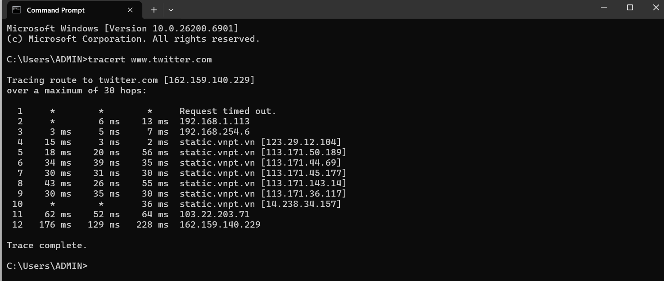  
Ảnh: nút trung gian của [www.twitter.com](http://www.twitter.com)

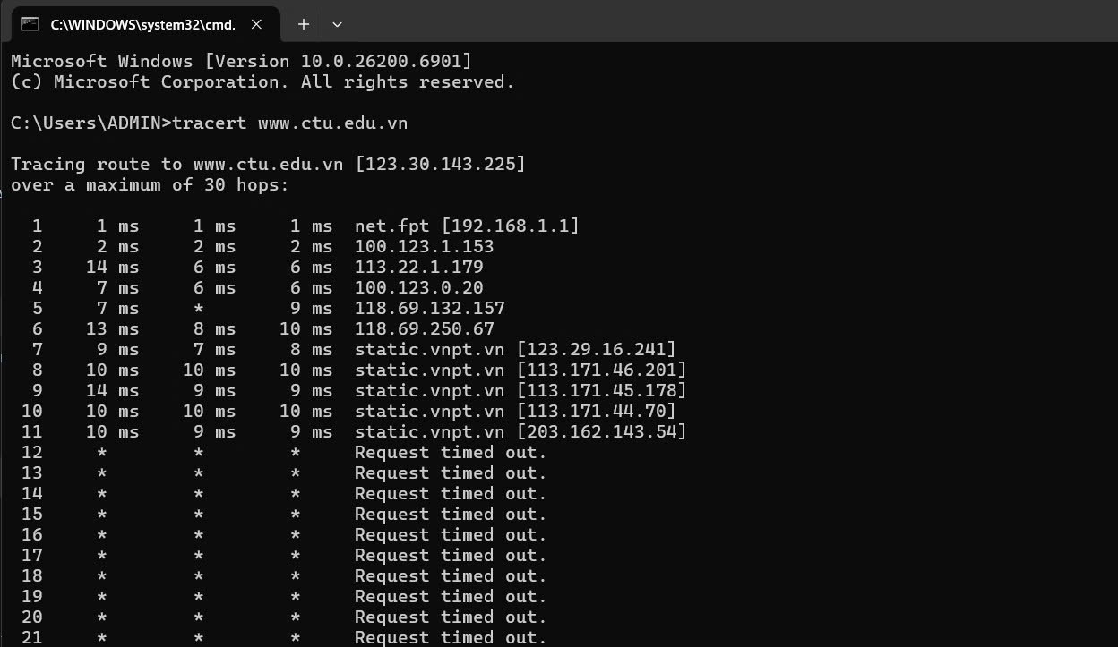

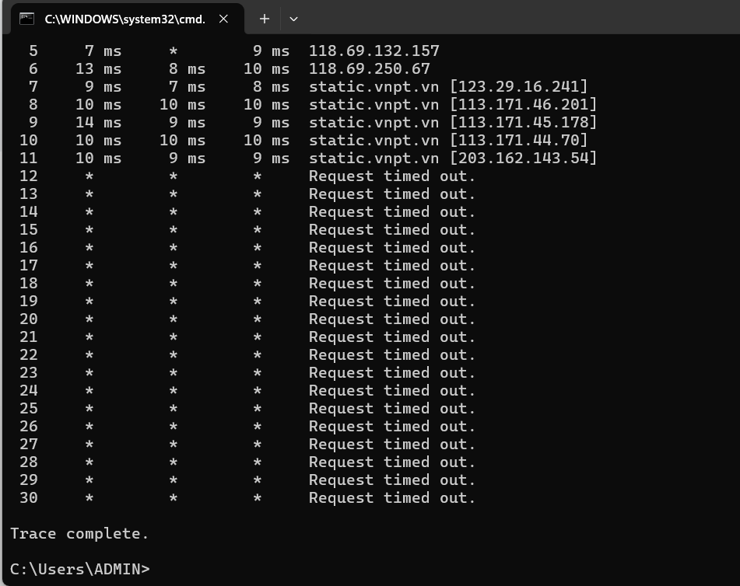

Ảnh: nút trung gian của [www.ctu.edu.vn](http://www.ctu.edu.vn)

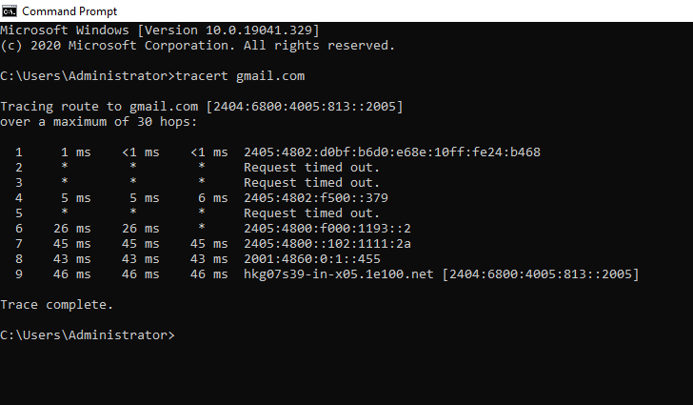

Ảnh: nút trung gian của [www.gmail.com](http://www.gmail.com)

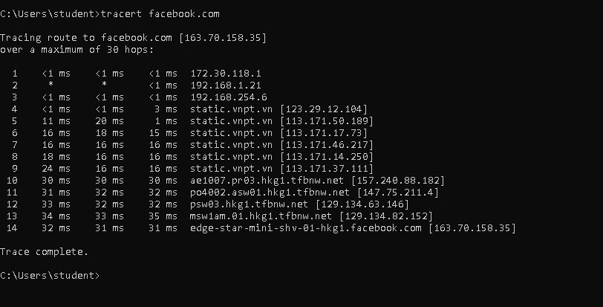

Ảnh: nút trung gian của [www.facebook.com](http://www.facebook.com)